Домашнее задание от 23.09.19. Для групп А, Б
- Игра «Вопрос – ответ»
Продолжайте играть в эту игру, используя все те же вопросы (см. прошлое дз). К этим вопросам добавляется:
- расположение ноты Ми первой октавы на нотном стане.
Ответы доводите до автоматизма, и при этом пусть игра будет увлекательной.
- Расположение ноты Ми 1-ой октавы на нотном стане.
Нота "Ми" первой октавы на нотном стане находится: на первой линеечке нотного стана.
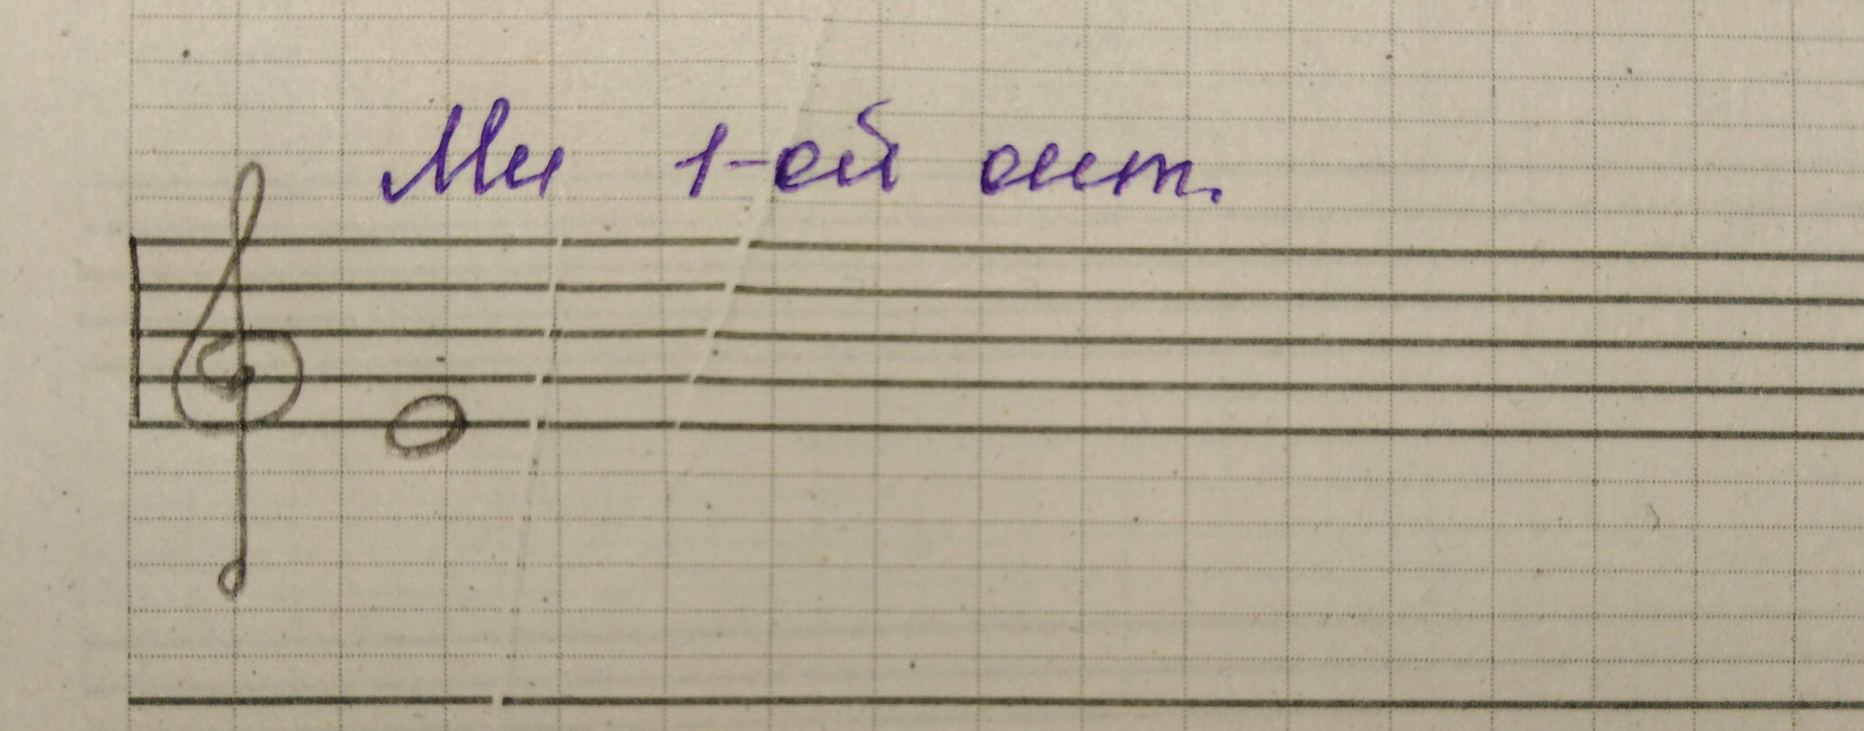
Запомните словами и визуально это расположение, выучите наизусть. Пропишите дома нотку Ми 1-ой октавы две строчки, при этом не забывайте ставить один скрипичный ключ в начале нотного стана.
- «Колобок», «Котя-коток».
Очень неуверенно дети проговаривают (скандируют) песенки на ритмослоги. Необходима тренировка.
- Проговаривать со словами и одновременно с хлопками длительностей;
- Проговаривать с ритмослогами и хлопками.

«Колобок»
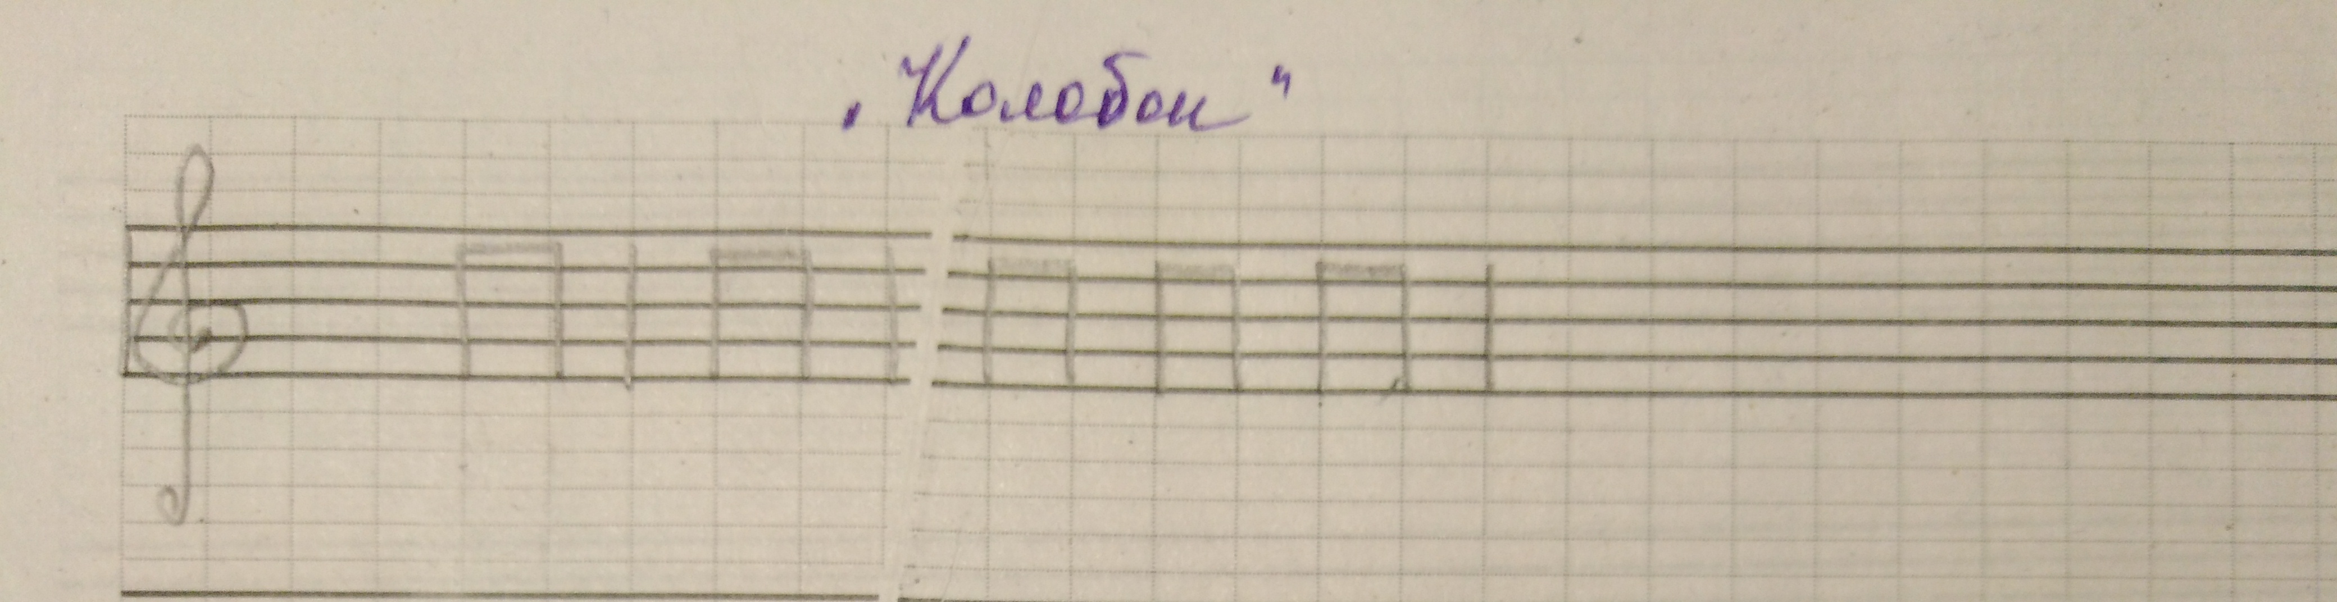
«Котя-Коток»
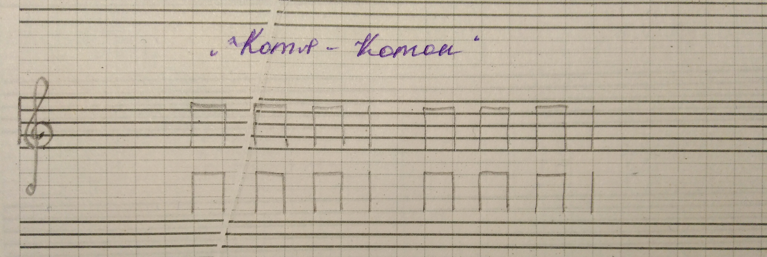
Т. е. как будет с ритмослогами выглядеть песенка «Колобок»:
ти-ти-Та ти-ти-Та
ти-ти-ти-ти-ти-ти-Та
А «Котя-коток»:
ти-ти-ти-ти-ти-ти-Та
ти-ти-ти-ти-ти-ти-Та
ти-ти-ти-ти-ти-ти-Та
тм-ти-ти-ти-ти-ти-Та
- Ритм
На последнем уроке познакомились с новым понятием: ритм. Учите и запоминайте понятие и его определение (скоро этот вопрос будет включен в игру «Вопрос-ответ»):
Ритм — это чередование длительностей.

- Практика
- Продолжайте играть все пройденные ноты на клавиатуре: До, Ре, Ми.
- В первой октаве отдельно на нотах До, Ре, Ми играйте песенку «Колобок», синхронно с произношением слов.

